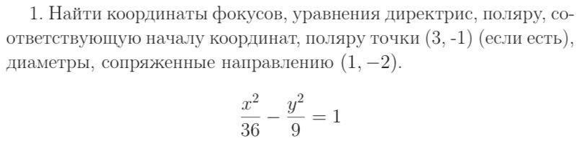
Из уравнения гиперболы определяем её полуоси: a = 6, b = 3.
Найдем фокусы гиперболы: c=√(a²+b²)⇒c=√(36+9)=√45=3√5.
Следовательно, фокусы имеют координаты F1(−3√5; 0), F2(3√5; 0).
Уравнения директрис гиперболы имеют вид: х = ±а/e.
Отношение e = с/а называется эксцентриситетом.
Находим эксцентриситет е = (3√5)/6 = √5/2.
Тогда уравнения директрис у = ±(6/(√5/2)) = ±(12/√5) = ±(12√5/5).
